别再追慕那些娱乐圈热搜爱豆，速来仰慕这位仪器界网红泰斗
来源： 仪商网
作为仪商网粉丝，或许你时常听闻追星族追慕娱乐圈频上热搜的“爱豆”，其实国内仪器仪表界也不乏瞬间便能刷屏的网红“泰斗”。
曾有网友在微博上分享一张衣着朴素、满头白发老人高铁专注办公的工作照，转瞬之间便已刷屏甚至霸屏，一度“燃”爆网络。
短短数小时获得十多万点赞、八千余次转载、五千多条评论，其热度丝毫不亚于娱乐圈那些粉墨登场的所谓爱豆（英文idol的音译，意为偶像）。
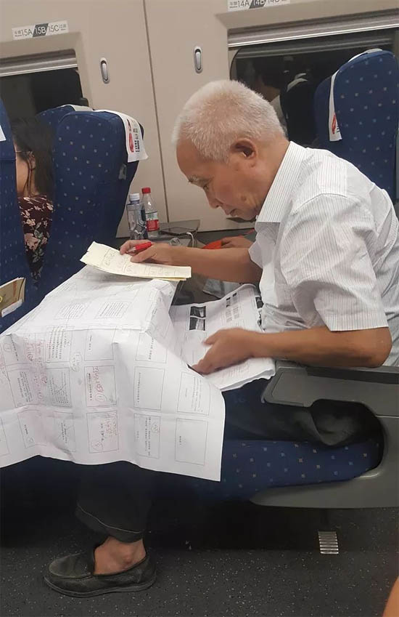

照片中，高铁二等座上一位貌似邻家大爷的耄耋老者，满头银白发，着装甚朴素，脚穿旧皮鞋，袜子都不穿，手里握支笔，聚精会神地审阅着眼前铺开的图纸，一丝不苟，一脸淡定。
这位简朴低调如“扫地僧”，却被赞誉为高铁上“最尊贵的乘客”，一时之间速成“网红”的老人，正是中国工程院首批院士、中国测绘科学研究院名誉院长，扛鼎先进测绘仪器国产化的泰斗级人物——刘先林。
仪商网诸位粉丝们，速来仰慕一下这位令国内仪器仪表界肃然起敬的网红“泰斗”吧。
一张旧桌，见证刘先林老院士艰苦奋斗、淡泊名利的从容
刘先林老院士现任中国测绘科学研究院名誉院长，1962年毕业于武汉测绘学院（现武汉大学测绘学院）；1987年成为国家测绘局测绘科学研究所教授级工程师；1994年当选为中国工程院首批院士，1995年1月出任中国测绘科学研究院院长。
刘先林办公室分外简陋，仿似车间。除了存放着诸多书籍、资料之外，竟然摆放着用于研制测绘仪器之用的仪器零部件，以及扳手、钢锯、螺丝刀等工具。
办公室最引人注目的是一张旧书桌，一把硬木椅，伴随着他在中国测绘科学研究院艰苦奋斗，醉心测绘仪器科研数十年。
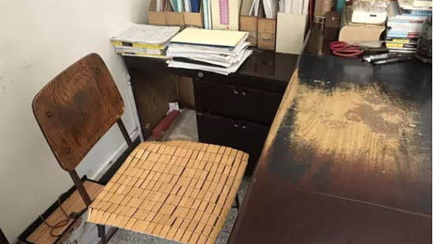
这张旧书桌由于久未更换，桌面上早已磨损出一道道深深浅浅的划痕，甚至有一大片桌面已经完全磨损掉原先暗红的油漆，显露出原木的本色。
与这张掉漆严重的旧书桌相映成趣的，是一把朴实无华的硬木椅，这套桌椅已经整整使用了近四十年，一直以来从未更换。
其所在单位曾多次张罗着要为刘先林更换舒适大方的新桌椅，他每次都无一例外地加以拒绝。惯于艰苦朴素的刘先林婉拒更换新桌椅的理由既幽默诙谐，也客观科学，他认为大班桌、高靠椅“太舒服了，容易走神；只有用老书桌，坐硬椅子，才能出灵感”。
这套因历经数十年岁月磨砺而掉漆脱色却从未更换的陈旧桌椅，难于想像出居然是中国工程院首批院士、曾任中国测绘科学研究院院长、现任该院名誉院长的办公桌椅。
这套简朴桌椅堪称自带高光的“最美“桌椅，令人肃然起敬，折射出刘先林老院士一向艰苦朴素、不图享乐的“扫地僧”本色。
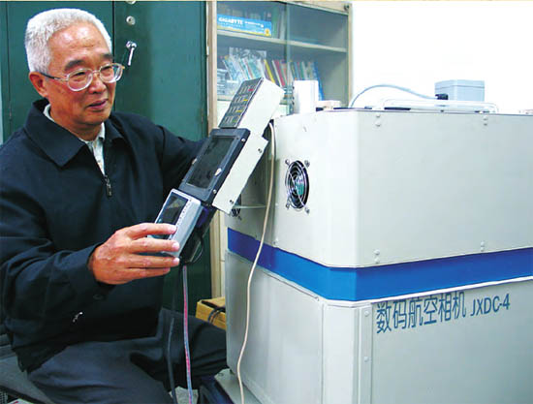
一头银发，彰显刘先林老院士潜心仪器科研，臻至国际领先的勤勉
出生于1939年的刘先林，深耕测绘仪器科研近六十年，以精益求精的工匠精神，以澎湃汹涌的创新动力，将国产先进测绘仪器研制推向足以让国外同行引颈仰望的新高地，他一生矢志不移的不懈追求，使中国先进测绘仪器研制水平跃升至国际领先地位。
刘先林形象生动地比喻说，测绘工作最直观的体现就是大家手机导航时必不可少的地图，而他的工作就是把地球“搬回家”。
刘先林用为数甚少的科研经费，撬动一批先进测绘仪器重大研制项目，取得了一系列重大科研成果，填补多项国内空白，为国家节省资金高达2亿多元。
他凭借卓有成效的测绘仪器研制成果，有力地推动了我国测绘仪器行业的跨越式发展，大大加快了中国测绘从传统技术体系向数字化测绘技术体系的跃迁。
刘先林提出的解析辐射三角测量方法，是写入规范的第一个中国人发明的方法。成功研制的解析测图仪成为全国各省市生产大比例尺地图的主流仪器，荣获1992年国家科技进步奖一等奖；他亲自担任课题组长完成的863－308项目全数字摄影测量系统JX4A－DPS通过国家鉴定，销往全国并出口国外，荣获2001年国家科技进步一等奖。“大面阵数字航空影像获取关键技术及装备”（ SWDC数字航空摄影仪）项目，荣获2012年国家科技进步二等奖。正射投影仪及与之配套的程序，荣获1985年国家科技进步奖三等奖；研制成功的数控测图仪，荣获国家测绘总局一等奖；这些重大科研成果，产生了良好的社会效益和显著的经济效益，为我国测绘仪器研制事业和测绘科技发展做出了突出贡献。
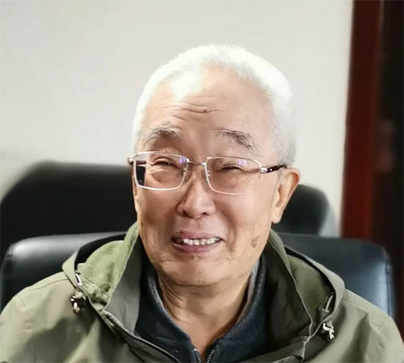
一脸微笑，展现刘先林老院士打破国外垄断，实现国产替代的自信
成功打破国外对测绘仪器的价格垄断，这是测绘仪器界对刘先林众口一词的高度评价。
此前，国内测绘仪器缺乏知名品牌，国外测绘仪器设备价格居高不下，然而国内相关行业又需使用，无奈只能高价采购。
刘先林一向性格温和，然而对国外测绘仪器设备高价垄断这一现象却愤愤不平，丝毫不能容忍。
刘先林于是决意打破先进测绘仪器设备国外垄断，努力实现国产替代。率领科研团队全力以赴投入摄影测量和航测仪器等先进测绘仪器设备自主创新研制。
1987年，为了推广应用JX-3解析测图仪，刘先林匠心独运地把单板机上的驱动软件，一个个移植到系统机里。
其时适逢春节假期，刘先林的助手们相继回家探亲，他觉得必须只争朝夕，便动员儿子帮忙干活。整个春节期间他父子俩都一心“宅“在实验室苦干加巧干，精准无误地焊接了多达数百个焊点。
工夫不负有心人。正是这年，JX-3解析测图仪成功实现批量生产，并出口国际市场。
从此，我国一些测绘仪器设备技术优于国外同类产品，有的还出口美国、日本等发达国家，有力地促进了中国测绘科技实力跻身世界先进行列，为中国测绘赢得了良好的国际声誉。
尤值一提的是，国产SSW车载激光建模测量系统，性能明显优于国外同类产品，在世界上处于领先地位。该系统后期处理的绝对精度可达5厘米，一公里数据的处理时间仅需5分钟，可提取多达50种城市地物要素分类；而国外同类产品即便只提取一种地物要素，却需耗时超过30分钟。
刘先林带领研发团队攻克了一个个难关，实现了一次次突破，填补了一项项空白，打破了我国数字航空测量仪器领域被国外垄断的局面，改写了我国航空摄影测量采用胶片的历史。
由是观之，素来笑意盈盈的刘先林老院士，他那绽放在脸上的微笑，清晰明白地展现出的，是他那打破先进测绘仪器国外垄断，成功实现国产替代的高度自信。

